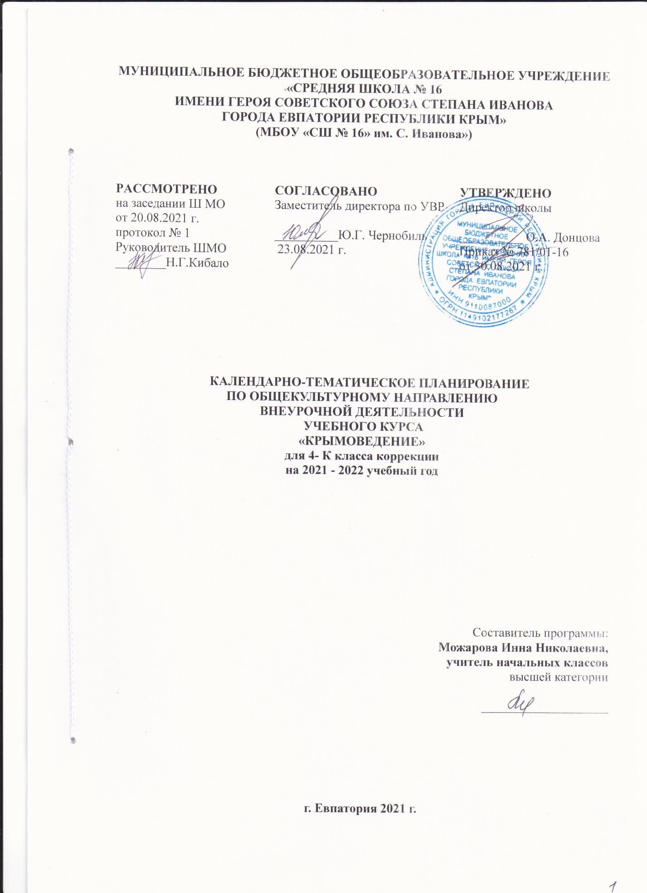

Тематическое планирование

№ раздела и темы | Тема | Кол-во часов
 | Введение. «Прекрасны Вы – брега Тарвиды…» | 1
 | Раздел I «Крым – орден на груди планеты Земля» | 4
 | Раздел II «Природные особенности и богатства Крыма» | 17
 | Раздел III «Учимся путешествовать и дружить с природой» | 4
 | Раздел IV «Историко-культурное наследие Крыма» | 4
 | Раздел V «Профессиональная деятельность Крыма и моего региона» | 4
 | Итого за год | 34

Календарно-тематическое планирование 4-К класс

№ п/п |  | Дата |  | Тема урока
план | факт | план | факт
1.Введение. «Прекрасны Вы – брега Тарвиды…» (1 ч.).
1 |  | 02.09 |  | «Посмотри, как хорош- край, в котором ты живёшь!»
I. Раздел «Крым – орден на груди планеты Земля» (4ч)
2 |  | 09.09 |  | Государственная символика Крыма: герб, флаг и гимн Республики Крым.
3 |  | 16.09 |  | Главные особенности географического положения Крыма.
4 |  | 23.09 |  | Моря омывающие крымские берега, береговая линия полуострова.
5 |  | 30.09 |  | Знакомство с основными административными единицами (город, село)
II Раздел «Природные особенности и богатства Крыма» (17 ч)
6 |  | 07.10 |  | Рельеф Крымского полуострова.
7 |  | 14.10 |  | Крымские горы и равнины- ущелья, каньоны, овраги, балки.
8 |  | 21.10 |  | Крымские вулканы и гейзеры.
9 |  | 28.10 |  | Самые известные крымские пещеры.
10 |  | 11.11 |  | Горные породы и минеральные ресурсы полуострова. Полезные ископаемые.
11 |  | 18.11 |  | Особенности погодных условий на территории Крымского полуострова.
12 |  | 25.11 |  | Стихийные и неблагоприятные погодные явления, правила безопасного поведения.
13 |  | 02.12 |  | Водный мир Крыма: реки, водопады, пресные и соленые озера. Охрана вод.
14 |  | 09.12 |  | Почва, виды почвы на территории Крымского полуострова.
15 |  | 16.12 |  | Растительный мир Крыма. Редкие растения.
16 |  | 23.12 |  | Ядовитые растения и грибы. Полезные растения. Моя «зелёная аптека».
17 |  | 30.12 |  | Животный мир Крыма. Птичий мир Крыма. Зимующие и перелетные птицы.
18 |  | 13.01 |  | Самые крупные и самые маленькие животные полуострова. Класс насекомых. Полезные и вредные насекомые.
19 |  | 20.01 |  | Знакомство с земноводными, пресмыкающимися.
20 |  | 27.01 |  | Охрана растений и животных. Красная Книга.
21 |  | 03.02 |  | Черное море. Природные особенности, подводный растительный мир.
22 |  | 10.02 |  | Экологические проблемы Крыма.
III Раздел «Учимся путешествовать и дружить с природой» (4ч)
23 |  | 17.02 |  | Экскурсия, путешествие, туризм. Основы ориентирования на местности (компас, звезды, приметы местности, часы).
24 |  | 24.02 |  | Правила поведения на природе во время экскурсий и походов.
25 |  | 03.03 |  | Твоя аптечка. Первая помощь при несчастном случае во время походов.
26 |  | 10.03 |  | Твоя посильная помощь живой природе.
IV Раздел «Историко-культурное наследие Крыма» (4ч)
27 |  | 17.03 |  | Важнейшие исторические объекты полуострова.
28 |  | 31.03 |  | Социально-культурные объекты: музеи, театры, библиотеки. Города герои.
29 |  | 07.04 |  | Литературные и художественные произведения о Крыме.
30 |  | 14.04 |  | Проект «Крым в моих рисунках».
V Раздел «Профессиональная деятельность Крыма и моего региона»(4ч)
31 |  | 21.04 |  | Виды хозяйственной деятельности в Крыму.
32 |  | 28.04 |  | Сельское хозяйство Крыма. Культурные растения крымских садов и полей.
33 |  | 05.05 |  | «Крым- кузница здоровья».
34 |  | 12.05 |  | Профессиональная деятельность в Крыму. Профессии родителей.
35 |  | 19.05 |  | Резерв.
36 |  | 26.05 |  | Резерв.

